2018年湖南农业大学硕士招生自命题科目试题

科目名称及代码：843 工程力学
适用专业(领域)：农业水土工程
考生需带的工具：无存储功能的计算器
考生注意事项：①所有答案必须做在答题纸上，做在试题纸上一律无效；
②按试题顺序答题，在答题纸上标明题目序号。

一、填空题 (共计36分,每小题6分)
1、边长为$a=2m$的正方形各边分别作用有力$F_{1}$，$F_{2}$，$F_{3}$，$F_{4}$，且$F_{1}$=$F_{2}$=$F_{3}$=$F_{4}$=，该力系向B点简化的主矢大小为$F_{R^{'}}$=_______，主矩大小为$M_{B}$=____________。向D点简化的结果是什么？ ____________。
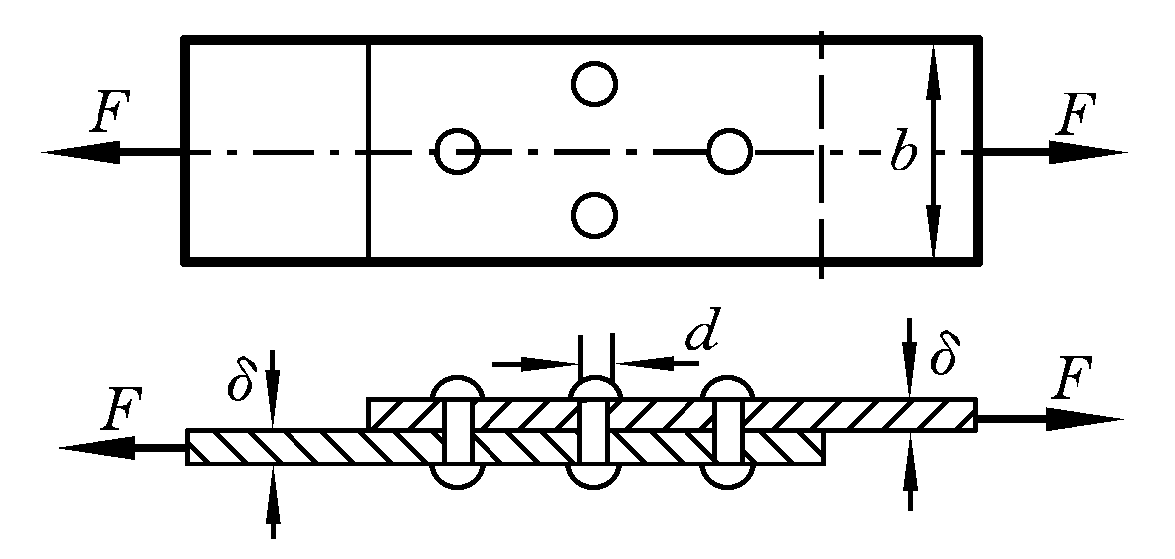
2、图示拉杆由两块钢板用四个直径相同的钢铆钉连接而成。已知外力F=80kN，板宽b=80mm，板厚δ=10mm，铆钉直径d =16mm，则铆钉中切应力τ= MPa，挤压应力σ_{bs} = MPa,可能的危险截面的正应力为σ= MPa 。(提示：设每个铆钉受力相同)。

题1图
题2图

3、如图所示，物快A重$P=$60kN，所受拉力$F_{T}$=20kN，A，B间的静摩擦因数$f_{s}$=0.5，动摩擦因数=0.4，则物块A所受的摩擦力$F$的大小为________。当拉力增加到$F_{T}$=40kN时物块A所受的摩擦力$F$的大小为________。
4、简支梁受集中力作用如图所示，CB段的弯矩方程M（x）＝ ,积分法计算梁的挠曲线方程的边界条件是 和 。
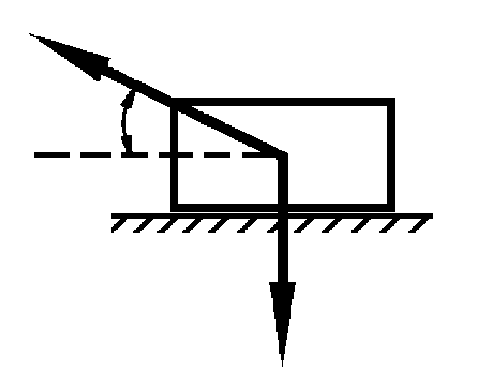$P$$A$$B$${\text{30}}^{∘}$
题3图
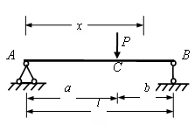

题4图
5、图示工字型截面，其形心坐标为 ，截面对z轴的静矩为 ，对z轴的惯性矩为 。
6、列车通过钢桥时，在钢桥横梁的A点用应变仪测得ε_{x}=0.4×10⁻³， ε_{y}=-0.12×10⁻³ ，已知钢梁的弹性模量E=200GPa，泊松比μ =0.3 。则A点的x-x方向的正应力为 。垂直于xy平面的z方向的应变为 。
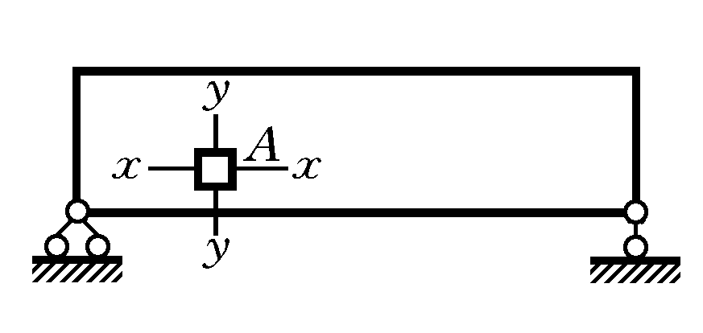
200
50
150
60
140
60
z
y

题6图
题5图
二、选择题(共计24分.每小题 3分)
1、图示超静定结构中，若杆1、2的伸长量分别为${Δl}_{1}$和${Δl}_{2}$，且AB为刚性梁，则求解超静定问题的变形协调方程有下列四种答案。试判断哪一种是正确的。

（A）${Δl}_{1}\text{sin}β=2{Δl}_{2}\text{sin}α$；
（B）${Δl}_{1}\text{sin}α=2{Δl}_{2}\text{sin}β$；
（C）${Δl}_{1}\text{cos}β=2{Δl}_{2}\text{cos}α$；
（D）${Δl}_{1}\text{cos}α=2{Δl}_{2}\text{cos}β$。

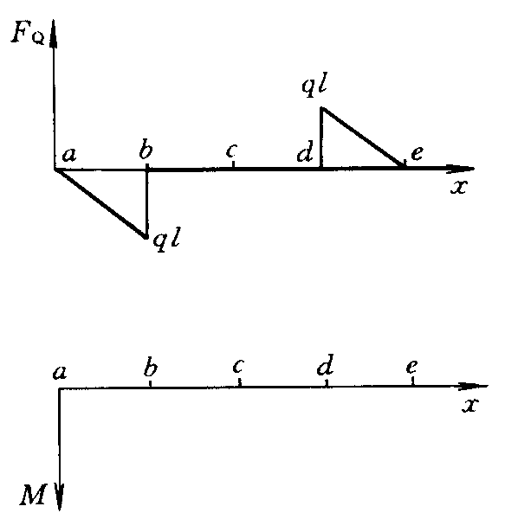
2、已知梁的剪力图以及a、e截面上的弯矩M_{a}和M_{e}，如图所示。为确定b、d二截面上的弯矩M_{b}、M_{d}，现有下列四种答案，试分析哪一种是正确的。
（A）$M_{b}=M_{a}+A_{a−b}(F_{Q})$，$M_{d}=M_{e}+A_{e−d}(F_{Q})$；
（B）$M_{b}=M_{a}−A_{a−b}(F_{Q})$，$M_{d}=M_{e}−A_{e−d}(F_{Q})$；
（C）$M_{b}=M_{a}+A_{a−b}(F_{Q})$，$M_{d}=M_{e}−A_{e−d}(F_{Q})$；
（D）$M_{b}=M_{a}−A_{a−b}(F_{Q})$，$M_{d}=M_{e}+A_{e−d}(F_{Q})$。
上述各式中$A_{a−b}(F_{Q})$为截面a、b之间剪力图的面积，以此类推。
3、圆轴扭转时，若已知轴的直径为d,所受扭矩为T，试问轴内的最大剪应力τ_{max}和最大正应力σ_{max}各为多大？（ ）。
（A）τ_{max}=16T/πd³， σ_{max}=0； （B）τ_{max}=32T/πd³， σ_{max}=0
（C）τ_{max}=16T/πd³， σ_{max}=32T/πd³； （D）τ_{max}=16T/πd³， σ_{max}=16T/πd³
4、承受相同弯矩M_{z}的三根直梁，其截面组成方式如图a、b、c所示。图a中的截面为一整体；图b中的截面由两矩形截面并列而成（未粘接）；图c中的截面由两矩形截面上下叠合而成（未粘接）。三根梁中的最大正应力分别为$σ_{\text{max}}(a)$、$σ_{\text{max}}(b)$、$σ_{\text{max}}(c)$。关于三者之间的关系有四种答案，试判断哪一种是正确的。
（A）$σ_{\text{max}}(a)$＜$σ_{\text{max}}(b)$＜$σ_{\text{max}}(c)$；
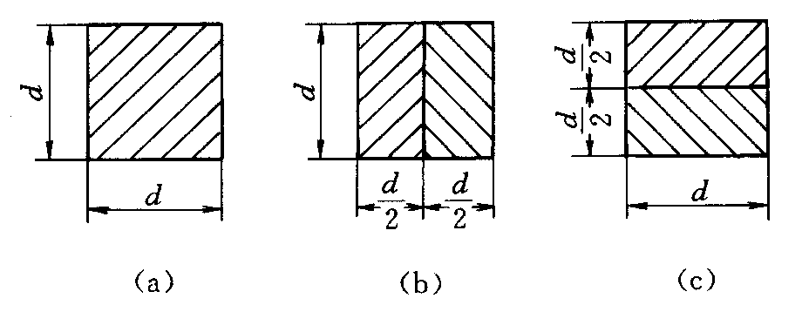
（B）$σ_{\text{max}}(a)$＝$σ_{\text{max}}(b)$＜$σ_{\text{max}}(c)$；
（C）$σ_{\text{max}}(a)$＜$σ_{\text{max}}(b)$＝$σ_{\text{max}}(c)$；
（D）$σ_{\text{max}}(a)$＝$σ_{\text{max}}(b)$＝$σ_{\text{max}}(c)$。

5、图示圆截面梁，若直径d增大一倍（其它条件不变），则梁的最大正应力、最大挠度分别降至原来的（ ）。
q
A
B
d
d
6、四连杆机构ABCD，不计各杆重量。B、C为光滑铰链，A、D为固定铰支座，受图示两力P和Q的作用，力P垂直于AB。若要使此机构在图示位置（BC垂直于CD）处于平衡，则有
(A) P =1.414Q ； (B) P =1.22Q
30°
45°
B
C
(C) P = 0.61Q ； (D) P = 0.707Q
Q
P
D
A

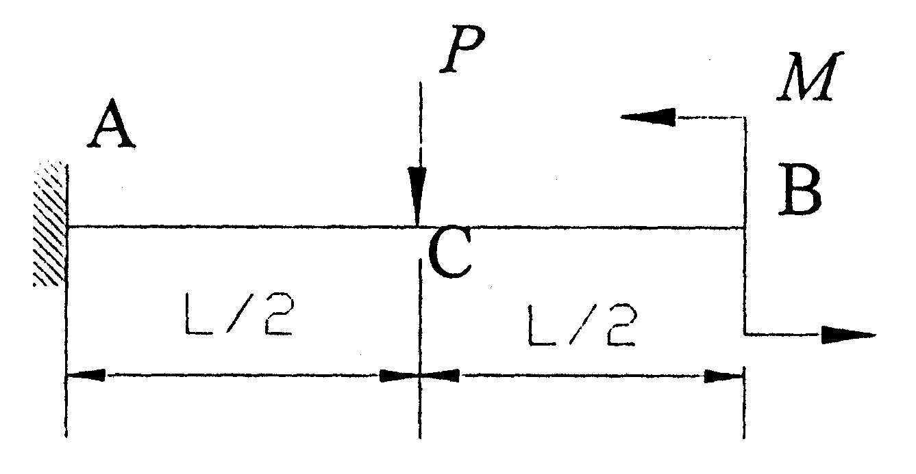
7、 若图示梁B端的转角θ_{B}=0，则力偶矩M等于( )。
(A) PL
(B) PL/2
（C）PL/4
（D）PL/8
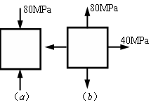
8、 按照第三强度理论，比较图示（a）、（b）两种应力状态的危险程度， 应该是（ ）。
A. 两者相同 B.（a）更危险
C. （b）更危险 D. 无法判断

三、计算题(共计90分.每小题15分)
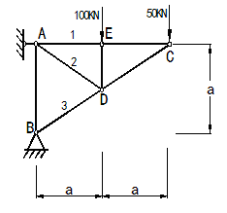
1、求下图所示桁架中支座的约束力及杆1，2，3的内力。

2、在图所示的结构中，各杆的横截面积A和材料都相同，水平杆为刚性杆，已知杆的横截面积A＝2cm²，材料的容许应力［σ］＝170MPa，试求该结构的容许荷载［P］。
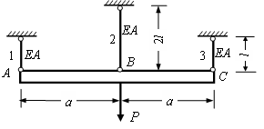

3、由直径30mm的钢芯和外径40mm、内径30mm的铝壳组成的复合材料圆轴牢固地套在一起，一端固定，另一端承受外加力偶，如图所示。已知铝壳中的最大切应力MPa，切变模量G_{a} = 30GPa，钢的切变模量G_{s} = 80GPa。试求（1）钢芯横截面上的最大切应力$τ_{s\text{max}}$（2）钢轴和铝轴各自承担的扭矩大小。

4、图示简支梁，由No28工字钢制成，在集度为q的均布载荷作用下，测得横截面C底边的纵向正应变ε=3.0×10⁻⁴，作梁的剪力及弯矩图，并计算梁内的最大弯曲正应力。已知钢的弹性模量E=200 GPa，a=1 m。
q

C
A
B
a
a
ε

5、一点处的应力状态在两种坐标中的表示方法分别如图a和b所示。试：
1）确定未知的应力分量$τ_{\text{xy}}$、$τ_{x^{'}y^{'}}$、$σ_{y^{'}}$的大小；
2）求该点的主应力及较大主应力所在主平面的方位。
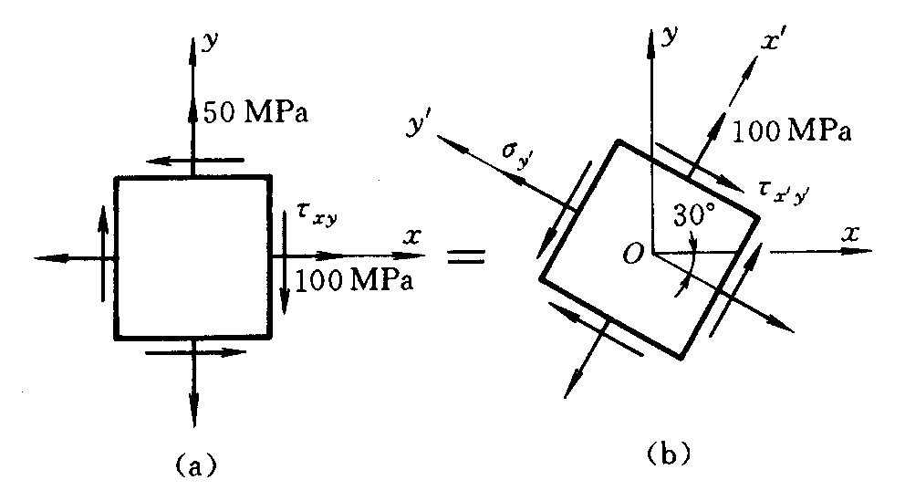

6、下图所示结构，受载荷P作用，横梁AB为正方形截面梁，已知正方形边长a=100mm，梁的许应力[σ]=160MPa，支承杆CD的直径d=20mm，C、D处为铰支，已知杆材料的弹性模量E=206GPa ,λp=100，规定稳定安全系数n_{st}=3.0，试确定结构的许可载荷[P]。
